**Nome: José Luiz Cardilho – 1 ADS – Noturno**

**

**Python**

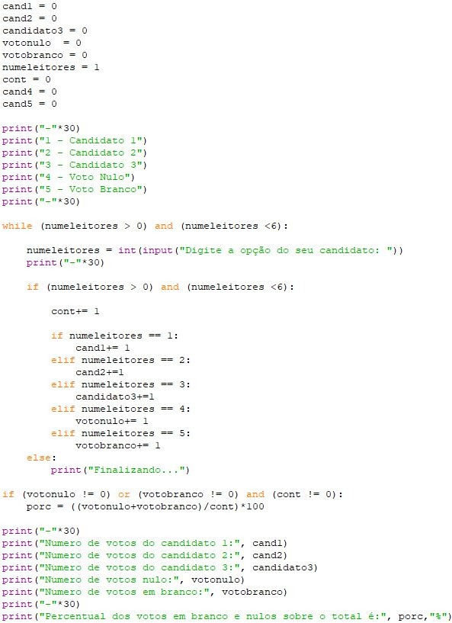

**Visualg 1**

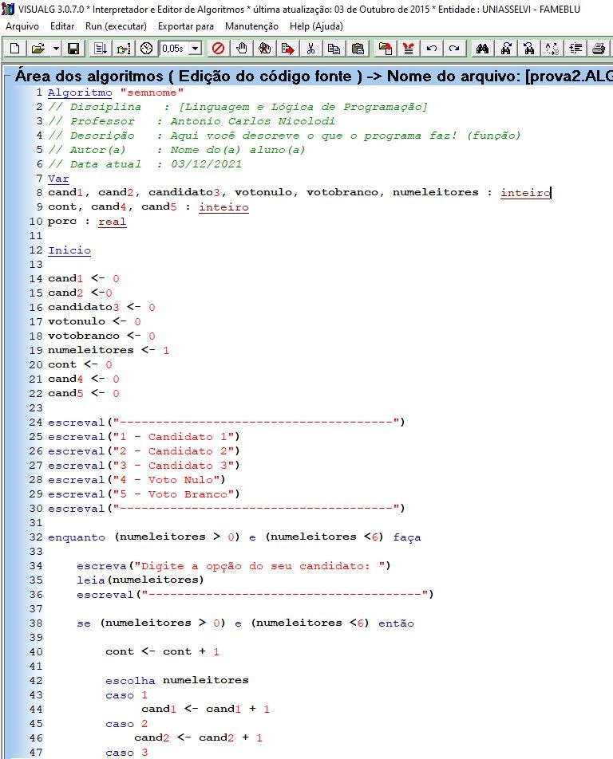

Visualg 2

